**На территории Костромского района проводятся мероприятия по профилактике детского дорожно-транспортного травматизма.**

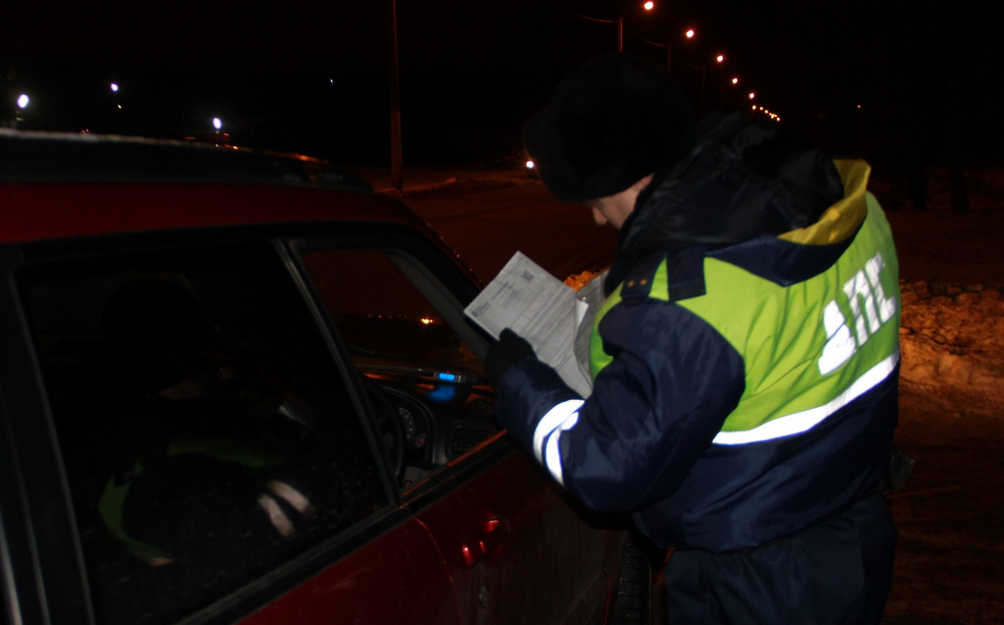

В период с 18 по 20 декабря на территории Костромского района   автоинспекторы проведут мероприятия, направленные на профилактику детского дорожно-транспортного травматизма.

В текущем году на территории Костромской области зарегистрировано 103 дорожно-транспортных происшествия с участием несовершеннолетних, в которых 2 ребенка погибли и 119 ранены. На территории Костромского района  за текущий период  времени   произошло 8 ДТП, в которых 9 детей получили ранения .

В ходе проводимых мероприятий дорожные полицейские уделят особое внимание контролю за применением водителями автотранспорта детских удерживающих устройств и ремней безопасности, соблюдению правил проезда пешеходных переходов, а также соблюдением юными пешими участниками дорожного движения правил нахождения на проезжей части.